Краткое тз для выполнения курсовой работы
1.Анализ предметной области.
1.Задание:
Разработать веб-сайт форум, используя инструменты FastAPI, React, на языках программирования Python, Typescript, CSS. Форум обладает возможностью регистрации, авторизации, постинга сообщения и загрузки фотографий. Форум будет разбит по темам.
2.Цели и задачи:
Разработать веб-сайт форума, на котором буде возможность общения с другими людьми, путем отправки сообщений по темам, загрузки фотографий сообщениях, регистрации с возможностью загрузки своей аватарки, авторизации.
2.Разработка требований к программе.
1.Графический интерфейс:

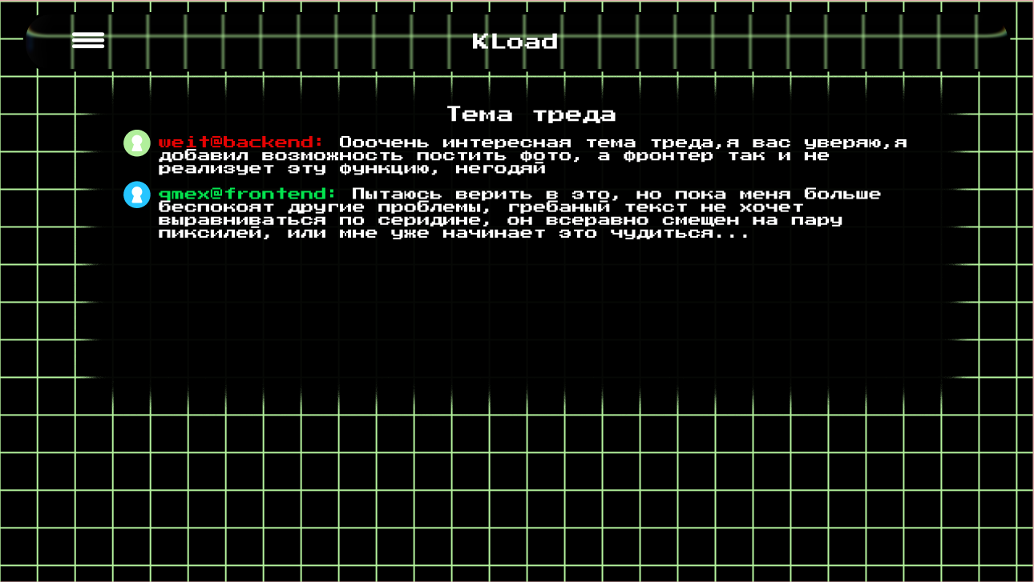
Рис1.Главное страница форума
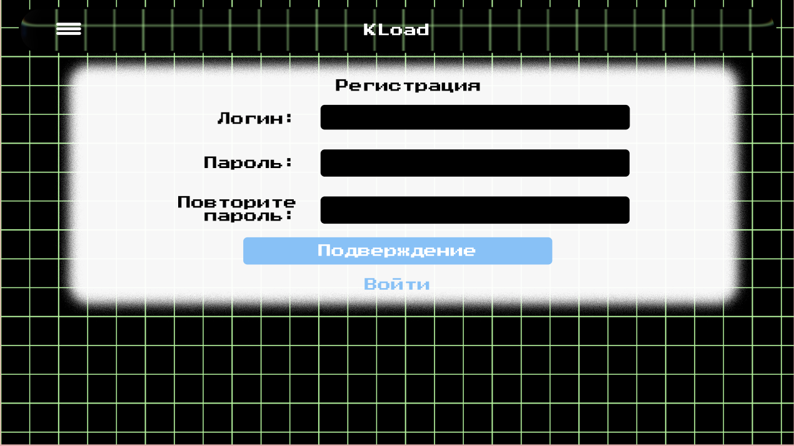
Рис2.Страница регистрации пользователя

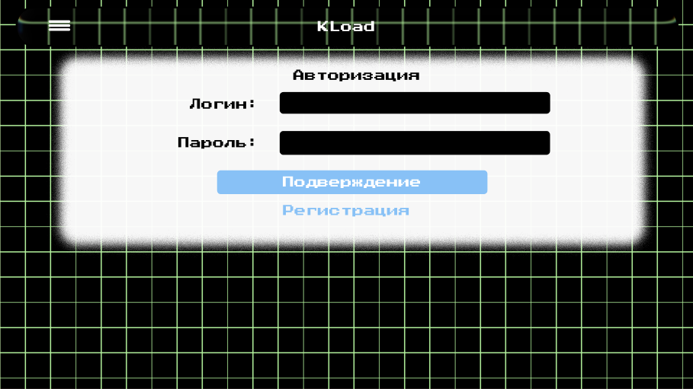
Рис3.Страница авторизации пользователя

2.Требования к используемым ресурсам
2.1. Система хранения данных
- База данных: SQLite для хранения структурированной информации
- Модели данных:
  - Пользователи (учетные записи, профили, настройки)
  - Посты (текстовый контент, метаданные, связи с пользователями)
- Файловое хранилище: Локальная файловая система проекта для хранения медиафайлов (изображения формата img)
2.2. Технологический стек Backend
- Веб-фреймворк: FastAPI для обработки HTTP-запросов и построения REST API
- ORM и работа с БД:
  - SQLAlchemy (асинхронная версия) для взаимодействия с базой данных
  - Alembic для управления миграциями и контроля версий схемы БД
- Аутентификация: JWT для защиты API и управления сессиями пользователей
- Управление зависимостями: Poetry для управления виртуальным окружением и пакетами
2.3. Технологический стек Frontend
- Веб-фреймворк: React для разработки пользовательского интерфейс, с использованием Typescript для создания функционала пользовательского интерфейса
- Figma для быстрого создания прототипа пользовательского интерсфеса
- CSS для оформления пользовательского интерфейса
3.Требования к функ
- CRUD User:
Username должен быть не пустым и не превышать 32 символов, так же оно не должно повторяться с другим пользователем. Password не должен быть меньше 6 и не больше 32. Это основные параметры для создания пользователя.
Поле | Тип данных | Значение
username | String | Данное поле будет хранить ник пользователя в БД.
password | String | Данное поле будет хранить хешированный пароль пользователя.

- CRUD Post:
Title должен быть не пустым и не превышать 100 символов. Body не должен быть пустым. User_id привязан к пользователю кто сделал пост, не может быть изменён. Это основные параметры для создания поста.

Поле | Тип данных | Значение
Title | String | Данное поле будет хранить заголовок поста.
Body | String | Данное поле будет хранить само тело поста.
User_id | String | В данном поле будет хранится пользователь который сделал пост.

- CRUD Profile:
Name_img должен быть не пустым и не превышать 100 символов. Img статус profile. User_id привязан к пользователю чей profile, не может быть изменён. Это основные параметры для создания profile.
Поле | Тип данных | Значение
Name_img | String | Данное поле будет хранить название картинки.
Img | String | Данное поле будет хранить статус profile, если фото или нет.
User_id | String | В данном поле будет хранится пользователь чей profile.

